МИНИСТЕРСТВО НАУКИ и высшего образования

**РОССИЙСКОЙ ФЕДЕРАЦИИ**

Федеральное государственное автономное образовательное учреждение

высшего образования

«Санкт-Петербургский политехнический университет Петра Великого»

(ФГАОУ ВО «СПбПУ»)

**Институт среднего профессионального образования**

|  |  |
| --- | --- |
|  |  |

**Отчёт по лабораторной работе №7**

**«Тест-кейсы»**

Выполнил студент   
группы 22919/22

Горинов Дмитрий

2024

**Метрики качества по критериям**

1. **Функциональность**
   1. Защищённость. При регистрации и авторизации должна использоваться двухэтапная аутентификация.
   2. Точность. Используемые на сайте таймеры должны иметь максимальную погрешность 0.5 секунды или меньше относительно системных часов.
   3. Руководство оператора для использования сайта должно быть выполнено в соответствии со стандартом ГОСТ 19.505-78.
2. **Переносимость.**

2.1. Сайт должен сохранять свой функционал при использовании с мобильного устройства.

2.2. Сайт должен сохранять свой функционал при запуске со следующий браузеров: Google Chrome, Mozilla Firefox, Opera, Microsoft Edge.

2.3. Сайт не должен требовать больших аппаратных и программных ресурсов, чем обозначено в руководстве оператора.

1. **Удобство сопровождения**

3.1. Код сайта должен быть прокомментирован. При расчёте на двадцать строчек кода должен быть 1 комментарий или больше.

3.2. Информация о ключевых моментах работы сайта должна автоматически передаваться на электронную почту разработчика.

3.3. Процесс создания новой версии сайта должен занимать у команды сопровождения не более 35 человеко-часов.

1. **Производительность**

4.1. Переход между страницами должен занимать меньше 1 секунды при поддержке менее 500 пользователей.

4.2. Сайт должен занимать не более 512 мегабайт оперативной памяти.

4.3. Открытие первой страницы сайта должно занимать меньше 5 секунд.

1. **Удобство использования**

5.1. 90% Тестовой группы должны освоить функционал сайта меньше чем за полчаса. Для этого проводится тестирование. Тестовая группа из 20 человек должны выполнить регистрацию на сайте, просмотр личного кабинета и всех его вкладок, изменить яркость сайта и размер шрифта. Успешным является выполнение этих задач меньше чем за 20 минут.

5.2. При наведении курсора на кнопку пользователь должен видеть подпись с названием этой кнопки.

5.3. Авторизация пользователя должна сохраняться после закрытия сайта.

1. **Надёжность**

6.1. Сайт должен продолжать работу при нагрузке в 700 пользователей.

6.2. Сайт должен сохранять работоспособность при некорректной авторизации.

6.3. Если сайт откажет, его восстановление должно занимать меньше 4 человеко-часов.

Макет Заполняемой формы «Регистрация»

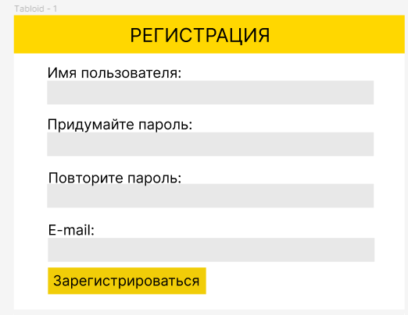

Состояние кнопки «Зарегистрироваться»:

|  |  |
| --- | --- |
|  |  |
| Не активна (Disabled) | Активна (Enabled) |

Требования к функционалу заполняемой формы «Регистрация»:

|  |  |  |  |
| --- | --- | --- | --- |
| Элемент | Тип элемента | Требования | Код требования |
| Электронная почта | Text area | 1. Обязательное для заполнения   2. Содержит имя домена  3. Максимальная длина 250 символа  4. Минимальная длина 14 символов | Email-!NULL  Email-Format-@  Email-MaxLength  Email-MinLength |
| Имя пользователя | Text area | 1. Обязательно для заполнения 2. Минимальная длина 6 символов 3. Максимальная длина 26 символов 4. Нельзя использовать пробелы | UName-!NULL  UName-MinLength  UName-MaxLength  UName-Format-NoSpace |
| Пароль | Text area | 1. Обязательно для заполнения 2. Максимальная длина 32 символов 3. Минимальная длина 16 символов 4. Пароль содержит минимум:  * 1 прописную букву, * 1 строчную букву, * 1 цифру, * 1 символ,  1. Маскированный ввод | Passwd-!NULL  Passwd-MaxLength  Passwd-MinLength  Passwd-Format-LCase  Passwd-Format-UCase  Passwd-Format-Num  Passwd-Format-Symb  Passwd-Masked |
| Подтвердите пароль | Text area | 1. Обязательно для заполнения 2. Максимальная длина 32 символов 3. Минимальная длина 16 символов 4. Содержимое должно совпадать с содержимым поля «Пароль» 5. Маскированный ввод | RePass-!Null  RePass-MaxLength  RePass-MinLength  RePass-Format-EqPasswd  RePass-Masked |
| Отправить | Button | Состояние:   1. По умолчанию – не активна (Disabled) 2. После заполнения обязательных полей становится активной (Enabled)   Действия после нажатия:   1. Если введённые данные корректны – создание учётной записи 2. Если введённые данные НЕ корректны – валидационное сообщение. | SubBut-Disabled  SubBut-Enabled   SubBut-Val  SubBut-InVal |

**Выбор тестовых данных для каждого отдельного поля**

Поле «**Электронная почта»**.

Поле обязательно к заполнению, поэтому одним из тестовых значений будет пустое значение.

После названия почты (после знака @) должно быть обозначение почтовой системы. Проверка всех почтовых систем займёт много тестов, поэтому мы ограничимся тремя: @gmail.com, @yandex.ru, @mail.ru. Также в поле может быть указан не почтовый адрес, а случайный набор символов. Поэтому мы будем считать NOK значениями все, кроме тех, что мы допускаем. Минимальный набор данных для тестирования поля: три адреса с допускаемыми нами почтовыми системами – OK; адрес другой почтовой системы или иной набор символов – NOK.

Поле «**Имя пользователя»**.

Поле обязательно к заполнению, поэтому одним из тестовых значений будет пустое значение.

Это поле размером от 6 до 26 символов. Анализ пограничных значений даёт следующий набор: 5, 6, 7, 25, 26 и 27 символов. Пустое значение (0 символов) уже учтено выше. Значения 7 и 25 символов строки не критичны, их не добавляем.

Мы не допускаем использования в имени пробелов

Минимальный набор данных для тестирования поля: 0 символов (пустая строка), 5 символов и 27 символов, 6 символов включая пробел – NOK; 6 символов без пробелов, 26 символов без пробелов – OK;

Поле «**Пароль»**.

Поле обязательно к заполнению, поэтому одним из тестовых значений будет пустое значение.

Пароль должен содержать как минимум одну букву, цифру и символ. Поэтому проверяем пароли, удовлетворяющие различному количеству требований: одно из трёх, два из трёх, три из трёх.

Пароль должен быть не короче 10 знаков. Анализ граничных условий по длине пароля: 9 знаков, 10 знаков, 11 знаков. Значение 11 не критично, его не добавляем. Минимальный набор данных для тестирования поля: строки 0 и 9 символов – NOK; строка 10 символов - OK.

Поле «**Повторите пароль»**.

Единственный критерий, по которому определяется, верно заполнено поле или нет – это равно ли значение этого поля значению поля Пароль. Набор данных для тестирования: значения равны – OK; значения различны - NOK.

**Результирующая таблица данных, для использования при последующем составлении тест кейсов**

|  |  |  |  |
| --- | --- | --- | --- |
| Поле | OK/NOK | Значение | Комментарий |
| Электронная почта | OK  NOK | [gord@gmail.com](mailto:gord@gmail.com) gorin<…>daw@gmail.com  gorinovdm@gmail.com  Af2fkep@wd1.ee  Af2fkepawd12ee     [grd@gmail.com](mailto:grd@gmail.com) gorin<…>dawn@gmail.com  [few@rw.ru](mailto:few@rw.ru)  Inamethestar<…>onhim@oga.ru | Учитываемые почтовые системы с количеством символов 14 и 250  Почтовый адрес, 19 символов  14 символов, указанной почтовой системы не существует  14 символов, нет указания почтовой системы  Пустое значение  Адрес почты с количеством символов 13 и 251  Почтовый адрес, 9 символов  Почтовый адрес, 300 символов |
| Имя пользователя | OK  NOK | User1!   А.Л.Асгейрфиннбьорнсдоттир  ДмитрийГоринов  Usr1!  А.Л.Асгейрфиннбьорнсдоттир!  А Л Асгейрфиннбьорнсдоттир   Бел У С  Я  Астрид-Литтнейд-Асгейрфиннбьорнсдоттир | 6 символов без использования пробелов  26 символов без использования пробелов  14 символов, без пробелов  5 символов, без пробелов  27 символов, без пробелов  26 символов с использованием пробелов  6 символов с использованием пробелов  1 символ, нет пробелов  39 символов, нет пробелов  Пустое значение |
| Пароль | OK  \  NOK | USERuser1234!@#$  USERuser<…>1234!@#$  USERuserUSERuser1234!@#$  USERuser1234!@#  USERuser<…>1234!@#$%  USERuser12341234  USERuser!@#$!@#$  USERUSER1234!@#$  useruser1234!@#$  Uu1!  USERuser<…>1!@#$#%&#* | 16 символов, использованы буквы в обоих регистрах, цифры, специальные символы  32 символа, использованы буквы в обоих регистрах, цифры, специальные символы  24 символа, использованы буквы в обоих регистрах, цифры, специальные символы  15 символов, использованы буквы в обоих регистрах, цифры, специальные символы  33 символа, использованы буквы в обоих регистрах, цифры, специальные символы  16 символов, использованы буквы в обоих регистрах и цифры  16 символов, использованы буквы в обоих регистрах и спец. символы  16 символов, использованы буквы в верхнем регистре и цифры и спец символы  16 символов, использованы буквы в нижнем регистре и цифры и спец символы  Пустое значение  4 символа, использованы буквы в обоих регистрах, цифры, специальные символы  64 символа, использованы буквы в обоих регистрах, цифры, специальные символы |
| Повторите пароль | OK  NOK | (совпадает с полем «Пароль»)  (совпадает с полем «Пароль»)  (совпадает с полем «Пароль»)  (совпадает с полем «Пароль»)  (не совпадает с полем «Пароль»)  (не совпадает с полем «Пароль») | 16 символов, совпадает с полем «Пароль»  32 символа, совпадает с полем «Пароль»  15 символов, совпадает с полем «Пароль»  33 символа, совпадает с полем «Пароль»  16 символов, не совпадает с полем «Пароль»  32 символа, не совпадает с полем «Пароль»  Пустое Значение |

Шаблон Тест-Кейса

|  |  |
| --- | --- |
| Действие | Ожидаемый результат |
| 1. Открыть форму регистрации | * Форма открыта * Все поля по умолчанию пусты * Поля «Имя пользователя», «Электронная почта», «Пароль» и «Повторите пароль» отмечены - * * Кнопка «Зарегистрироваться» окрашена в бежевый цвет, цвет надписи «Зарегистрироваться» - серый (Disabled) |
| 1. Заполнить поля формы:  * Электронная почта * Имя пользователя * Пароль * Подтвердите пароль | * Поля заполнены * В полях «Пароль» и «Повторите пароль» вместо символов отображаются точки (*****) * Кнопка «Зарегистрироваться» окрашена в жёлтый цвет, цвет надписи «Зарегистрироваться» - чёрный (Enabled) |
| 1. Нажать кнопку «Зарегистрироваться» | Если введённые данные **корректны**:   * Сообщение «Регистрация прошла успешно» * Пользователь переходит в личный кабинет * В личном кабинете указаны его данные * Пользователь появился в базе данных   Если введённые данные **не корректны**:   * Валидационное сообщение об ошибке выведено на экран * Поле, в котором была совершена ошибка, выделено красным цветом * Учётная запись пользователя не создана * Пользователь остаётся на окне «Регистрация» |

**Тест №1 « NG-Email-BVA-Little-Length»**

|  |  |
| --- | --- |
| Действие | Ожидаемый результат |
| 1. Открыть форму регистрации | * Форма открыта * Все поля по умолчанию пусты * Поля «Имя пользователя», «Электронная почта», «Пароль» и «Повторите пароль» отмечены - * * Кнопка «Зарегистрироваться» окрашена в бежевый цвет, цвет надписи «Зарегистрироваться» - серый (Disabled) |
| 1. Заполнить поля формы:  * Электронная почта:   [grd@gmail.com](mailto:grd@gmail.com)   * Имя пользователя   User1!   * Пароль   USERuser1234!@#$   * Подтвердите пароль   USERuser1234!@#$ | * Поля заполнены * В полях «Пароль» и «Повторите пароль» вместо символов отображаются точки (*****) * Кнопка «Зарегистрироваться» окрашена в жёлтый цвет, цвет надписи «Зарегистрироваться» - чёрный (Enabled) |
| 1. Нажать кнопку «Зарегистрироваться» | * Валидационное сообщение об ошибке выведено на экран: * «Минимальная длина адреса Электронной почты – 14 символов» * Поле «Электронная почта» выделено красным * В базе данных сайта не появилась запись с введёнными ранее данными * Пользователь остаётся на окне «Регистрация» |

**Тест №2 « NG-Email-BVA-Large-Length»**

|  |  |
| --- | --- |
| Действие | Ожидаемый результат |
| 1. Открыть форму регистрации | * Форма открыта * Все поля по умолчанию пусты * Поля «Имя пользователя», «Электронная почта», «Пароль» и «Повторите пароль» отмечены - * * Кнопка «Зарегистрироваться» окрашена в бежевый цвет, цвет надписи «Зарегистрироваться» - серый (Disabled) |
| 1. Заполнить поля формы:  * Электронная почта:   gorin<…>dawn@gmail.com (всего 251 символ)   * Имя пользователя   User1!   * Пароль   USERuser1234!@#$   * Подтвердите пароль   USERuser1234!@#$ | * Поля заполнены * В полях «Пароль» и «Повторите пароль» вместо символов отображаются точки (*****) * Кнопка «Зарегистрироваться» окрашена в жёлтый цвет, цвет надписи «Зарегистрироваться» - чёрный (Enabled) |
| 1. Нажать кнопку «Зарегистрироваться» | * Валидационное сообщение об ошибке выведено на экран: * «Максимальная длина адреса Электронной почты – 251 символ» * Поле «Электронная почта» выделено красным * В базе данных сайта не появилась запись с введёнными ранее данными * Пользователь остаётся на окне «Регистрация» |

**Тест №3 « NG-Email-EP-Little-Length»**

|  |  |
| --- | --- |
| Действие | Ожидаемый результат |
| 1. Открыть форму регистрации | * Форма открыта * Все поля по умолчанию пусты * Поля «Имя пользователя», «Электронная почта», «Пароль» и «Повторите пароль» отмечены - * * Кнопка «Зарегистрироваться» окрашена в бежевый цвет, цвет надписи «Зарегистрироваться» - серый (Disabled) |
| 1. Заполнить поля формы:  * Электронная почта:   few@rw.ru (всего 9 символов)   * Имя пользователя   User1!   * Пароль   USERuser1234!@#$   * Подтвердите пароль   USERuser1234!@#$ | * Поля заполнены * В полях «Пароль» и «Повторите пароль» вместо символов отображаются точки (*****) * Кнопка «Зарегистрироваться» окрашена в жёлтый цвет, цвет надписи «Зарегистрироваться» - чёрный (Enabled) |
| 1. Нажать кнопку «Зарегистрироваться» | * Валидационное сообщение об ошибке выведено на экран: * «Минимальная длина адреса Электронной почты – 14 символов» * Поле «Электронная почта» выделено красным * В базе данных сайта не появилась запись с введёнными ранее данными * Пользователь остаётся на окне «Регистрация» |

**Тест №4 « NG-Email-EP-Large-Length»**

|  |  |
| --- | --- |
| Действие | Ожидаемый результат |
| 1. Открыть форму регистрации | * Форма открыта * Все поля по умолчанию пусты * Поля «Имя пользователя», «Электронная почта», «Пароль» и «Повторите пароль» отмечены - * * Кнопка «Зарегистрироваться» окрашена в бежевый цвет, цвет надписи «Зарегистрироваться» - серый (Disabled) |
| 1. Заполнить поля формы:  * Электронная почта:   Inamethestar<…>onhim@oga.ru (всего 300 символов)   * Имя пользователя   User1!   * Пароль   USERuser1234!@#$   * Подтвердите пароль   USERuser1234!@#$ | * Поля заполнены * В полях «Пароль» и «Повторите пароль» вместо символов отображаются точки (*****) * Кнопка «Зарегистрироваться» окрашена в жёлтый цвет, цвет надписи «Зарегистрироваться» - чёрный (Enabled) |
| 1. Нажать кнопку «Зарегистрироваться» | * Валидационное сообщение об ошибке выведено на экран: * «Максимальная длина адреса Электронной почты – 251 символ» * Поле «Электронная почта» выделено красным * В базе данных сайта не появилась запись с введёнными ранее данными * Пользователь остаётся на окне «Регистрация» |

**Тест №5 «NG-Email-NULL»**

|  |  |
| --- | --- |
| Действие | Ожидаемый результат |
| 1. Открыть форму регистрации | * Форма открыта * Все поля по умолчанию пусты * Поля «Имя пользователя», «Электронная почта», «Пароль» и «Повторите пароль» отмечены - * * Кнопка «Зарегистрироваться» окрашена в бежевый цвет, цвет надписи «Зарегистрироваться» - серый (Disabled) |
| 1. Заполнить поля формы:  * Электронная почта:   (пустое значение)   * Имя пользователя   User1!   * Пароль   USERuser1234!@#$   * Подтвердите пароль   USERuser1234!@#$ | * Все поля, кроме поля «Электронная почта» заполнены * В полях «Пароль» и «Повторите пароль» вместо символов отображаются точки (*****) * Кнопка «Зарегистрироваться» окрашена в бежевый цвет, цвет надписи «Зарегистрироваться» - серый (Disabled) |

**Тест №6 «NG-Email-Format-no@»**

|  |  |
| --- | --- |
| Действие | Ожидаемый результат |
| 1. Открыть форму регистрации | * Форма открыта * Все поля по умолчанию пусты * Поля «Имя пользователя», «Электронная почта», «Пароль» и «Повторите пароль» отмечены - * * Кнопка «Зарегистрироваться» окрашена в бежевый цвет, цвет надписи «Зарегистрироваться» - серый (Disabled) |
| 1. Заполнить поля формы:  * Электронная почта:   Af2fkepawd12ee   * Имя пользователя:   User1!   * Пароль   USERuser1234!@#$   * Подтвердите пароль   USERuser1234!@#$ | * Поля заполнены * В полях «Пароль» и «Повторите пароль» вместо символов отображаются точки (*****) * Кнопка «Зарегистрироваться» окрашена в жёлтый цвет, цвет надписи «Зарегистрироваться» - чёрный (Enabled) |
| 1. Нажать кнопку «Зарегистрироваться» | * Валидационное сообщение об ошибке выведено на экран: * «В поле «Электронная почта» не введён адрес электронной почты» * Поле «Электронная почта» выделено красным * В базе данных сайта не появилась запись с введёнными ранее данными * Пользователь остаётся на окне «Регистрация» |

**Тест №7 «PS-Email-BVA-Lower-Boundary»**

|  |  |
| --- | --- |
| Действие | Ожидаемый результат |
| 1. Открыть форму регистрации | * Форма открыта * Все поля по умолчанию пусты * Поля «Имя пользователя», «Электронная почта», «Пароль» и «Повторите пароль» отмечены - * * Кнопка «Зарегистрироваться» окрашена в бежевый цвет, цвет надписи «Зарегистрироваться» - серый (Disabled) |
| 1. Заполнить поля формы:  * Электронная почта: [gord@gmail.com](mailto:gord@gmail.com) (14 символов) * Имя пользователя: User1! * Пароль: USERuser1234!@#$ * Подтвердите пароль   USERuser1234!@#$ | * Поля заполнены * В полях «Пароль» и «Повторите пароль» вместо символов отображаются точки (*****) * Кнопка «Зарегистрироваться» окрашена в жёлтый цвет, цвет надписи «Зарегистрироваться» - чёрный (Enabled) |
| 1. Нажать кнопку «Зарегистрироваться» | * Сообщение пользователю «Регистрация прошла успешно» * Открывается окно «Личный кабинет» с данными пользователя * В базе данных сайта появилась запись с указанными при регистрации данными |

**Тест №8 «PS-Email-BVA-Upper-Boundary»**

|  |  |
| --- | --- |
| Действие | Ожидаемый результат |
| 1. Открыть форму регистрации | * Форма открыта * Все поля по умолчанию пусты * Поля «Имя пользователя», «Электронная почта», «Пароль» и «Повторите пароль» отмечены - * * Кнопка «Зарегистрироваться» окрашена в бежевый цвет, цвет надписи «Зарегистрироваться» - серый (Disabled) |
| 1. Заполнить поля формы:  * Электронная почта: gorin<…>[daw@gmail.com](mailto:daw@gmail.com) (250 символов) * Имя пользователя: User1! * Пароль: USERuser1234!@#$ * Подтвердите пароль   USERuser1234!@#$ | * Поля заполнены * В полях «Пароль» и «Повторите пароль» вместо символов отображаются точки (*****) * Кнопка «Зарегистрироваться» окрашена в жёлтый цвет, цвет надписи «Зарегистрироваться» - чёрный (Enabled) |
| 1. Нажать кнопку «Зарегистрироваться» | * Сообщение пользователю «Регистрация прошла успешно» * Открывается окно «Личный кабинет» с данными пользователя * В базе данных сайта появилась запись с указанными при регистрации данными |

**Тест №9 «PS-Email-EP-Normal-Length»**

|  |  |
| --- | --- |
| Действие | Ожидаемый результат |
| 1. Открыть форму регистрации | * Форма открыта * Все поля по умолчанию пусты * Поля «Имя пользователя», «Электронная почта», «Пароль» и «Повторите пароль» отмечены - * * Кнопка «Зарегистрироваться» окрашена в бежевый цвет, цвет надписи «Зарегистрироваться» - серый (Disabled) |
| 1. Заполнить поля формы:  * Электронная почта: [gorinovdm@gmail.com](mailto:gorinovdm@gmail.com) (19 символов) * Имя пользователя: User1! * Пароль: USERuser1234!@#$ * Подтвердите пароль: USERuser1234!@#$ | * Поля заполнены * Кнопка «Зарегистрироваться» окрашена в жёлтый цвет, цвет надписи «Зарегистрироваться» - чёрный (Enabled) * В полях «Пароль» и «Повторите пароль» вместо символов отображаются точки (*****) |
| 1. Нажать кнопку «Зарегистрироваться» | * Сообщение пользователю «Регистрация прошла успешно» * Открывается окно «Личный кабинет» с данными пользователя * В базе данных сайта появилась запись с указанными при регистрации данными |

**Матрица требований** ([ссылка](Матричка.xlsx))

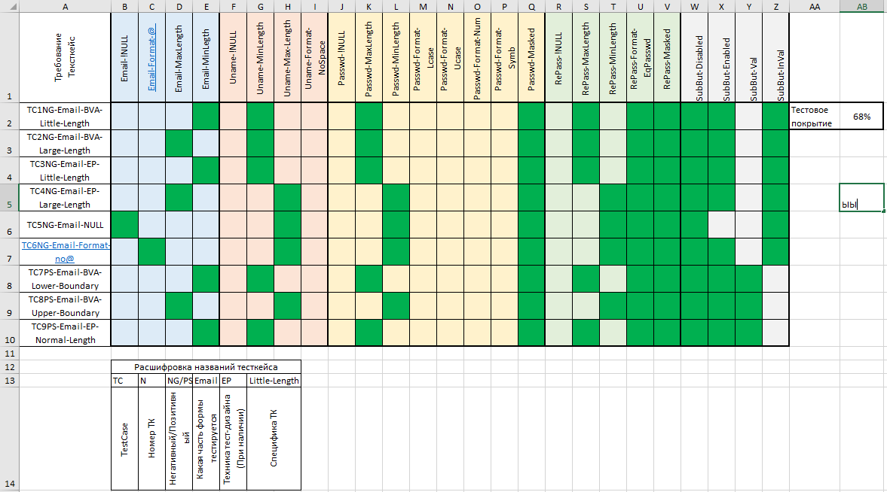

Реализация ТК в TestRail

\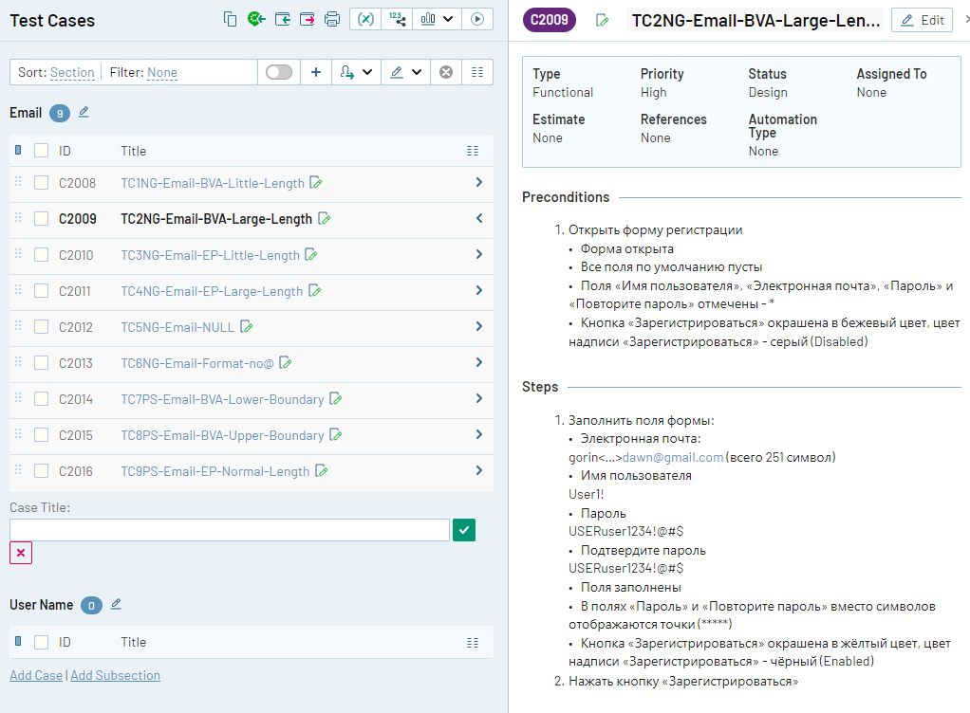

Реализация Test Run.

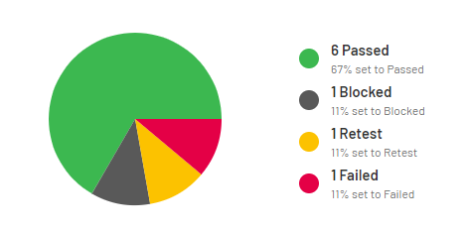

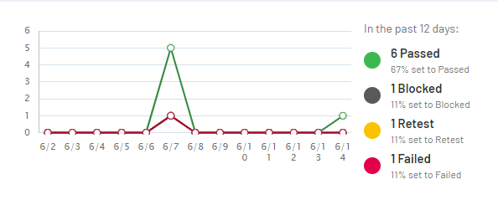

Вывод: во время выполнения работы я составил требования к заполняемой форме, подобрал тестовые значения и создал тест-кейсы для их проверки. **Тестовое покрытие** моих 9 тест-кейсов **составило** **68%**. После этого ТК были перенесены на платформу TestRail.